گزارش دوره‌های کورسرا – محمد اصولیان 99521073

# مقدمه:

در این گزارش خلاصه از از 3 کورس گذرانده شده یعنی **[Improving Deep Neural Networks: Hyperparameter Tuning, Regularization and Optimization](https://www.coursera.org/learn/deep-neural-network/home/welcome)** و **[Neural Networks and Deep Learning](https://www.coursera.org/learn/neural-networks-deep-learning/home/welcome)** و **[Sequence Models](https://www.coursera.org/learn/nlp-sequence-models/home/welcome)** آورده شده. مدارک این دوره ها در فایل زیپ با نام دوره ها موجود است اما به علت تحریم نتوانستم در کورسرا وریفای کنم به همین علت اسکرین شات اتمام دوره ها هم در این گزارش آمده.

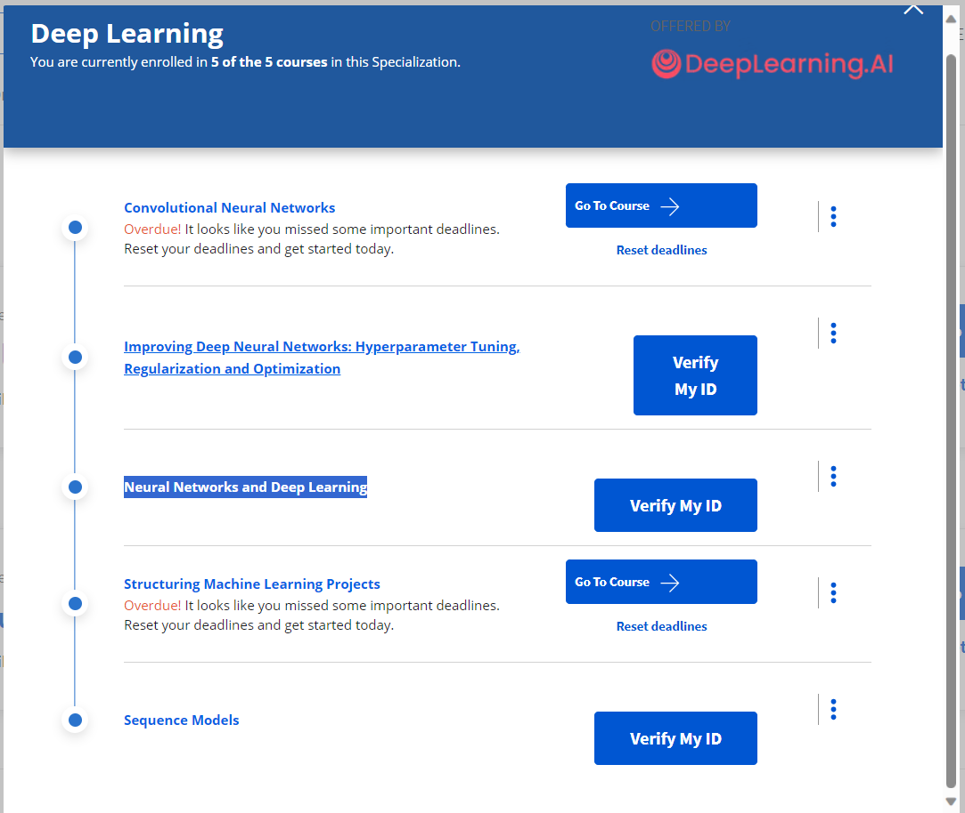

# [**Neural Networks and Deep Learning**](https://www.coursera.org/learn/neural-networks-deep-learning/home/welcome):

این دوره در واقع مقدماتی از درس دیپ لرنینگ بود. در این دوره ابتدا درباره رگرشن خطی و دسته بندی دوتایی یادگرفتیم. سپس به مرور با مفهوم نورون و وزن نورون و بایاس و توابع فعالسازی آشنا شدیم. همزمان با یادگیری این موارد، آموخته های خود را به کمک کتابخانه numpy پیاده سازی میکردیم. سپس به سراغ یادگیری مفهوم مدل هوش مصنوعی رفتیم. با معنای مدل و ورودی و خروجی مدل و لایه های آن آشنا شدیم. ابتدا با مدل های یک لایه شروع کردیم و سپس مدل هایی با چندین لایه را یاد گرفتیم.

گذراندن این دوره را به سایرین هم پیشنهاد میکنم زیرا مقدمات درس دیپ لرنینگ را به خوبی و آهسته توضیح میدهد که به درک آن خیلی کمک میکند.

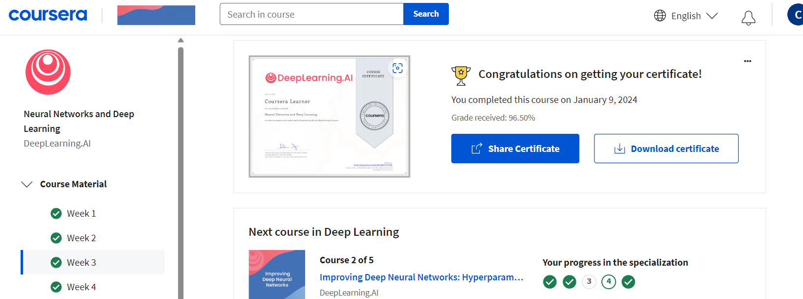

# [**Improving Deep Neural Networks: Hyperparameter Tuning, Regularization and Optimization**](https://www.coursera.org/learn/deep-neural-network/home/welcome):

در این دوره ما نحوه براورد مدل و نحوه بهبود آن آشنا شدیم. در ابتدا با مفهوم داده های train و validation و test آشنا شدیم. سپس با توجه به نتایج مدل روی داده های تست و ترین، با مفاهیم overfitting و underfitting آشنا شدیم. سپس راه های برطرف کردم این دو مشکل را یاد گرفتیم. برای برطرف کردن underfitting میتوانیم مدل را پیچیده تر و عمیق تر کنیم یا مدل درست تری انتخاب کنیم و برای overfitting هم از رگولارایزیشن استفاده کنیم. همچنین با روش های optimization آشنا شدیم مثل SGD و BSGD و mini batch SGD و سایر روش ها تا یادگرفتن Adam. در نهایت هم تاثیر نرمال سازی را روی یادگیری مدل متوجه شدیم.

گذراندن این دوره را هم به سایرین پیشنهاد میکنم زیرا مفاهیم optimization به خوبی در این دوره توضیح داده شده.

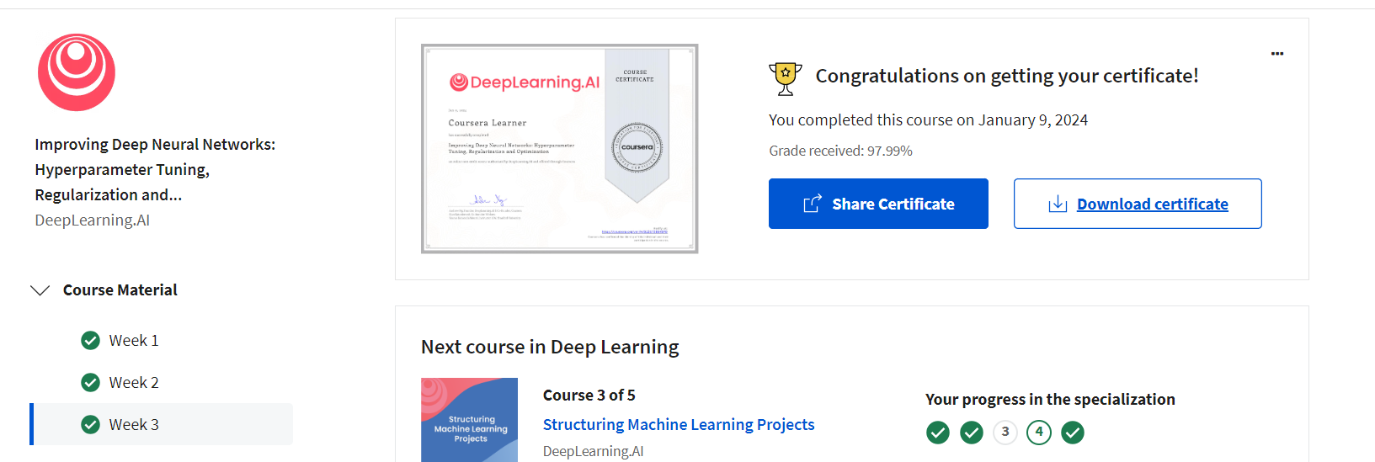

# [**Sequence Models**](https://www.coursera.org/learn/nlp-sequence-models/home/welcome):

در این دوره، با مدل های ترتیبی در هوش مصنوعی آشنا شدیم. ابتدا به علت نیاز به مدل های ترتیبی پی بردیم و با کاربرد آنها در پردازش صوت و متن و ویدیو آشنا شدیم. سپس با مدل های ابتدایی مثل RNN ها آشنا شدیم. همچنین یک مدل RNN را از صفر پیاده سازی کردیم. پس از یادگیری RNN ها، به سراغ یادگیری مدل های پیشرفته تر مثل LSTM و GRU رفتیمم و با مفهوم گیت ها آشنا شدیم. در ادامه نیز درباره مکانیزم توجه در مدل های ترتیبی یادگرفتیم و با self attention و multi head attention و transformer ها آشنا شدیم که امروزه بسیار پرکاربرد هستند.

گذراندن این دوره را برای کسانی که میخواهند در حوزه NLP فعالیت کنند به شدت پیشنهاد میکنم.

